7. Liệt kê danh sách các đạo diễn có tham gia từ 30 bộ phim trở lên. Thông tin bao gồm:

Tên đạo diễn (director) và số bộ phim.

Hướng dẫn: Đạo diễn dựa vào thuộc tính directors; output dạng: [ { director: 'Takashi

Miike','number of movies': 34 }, …]

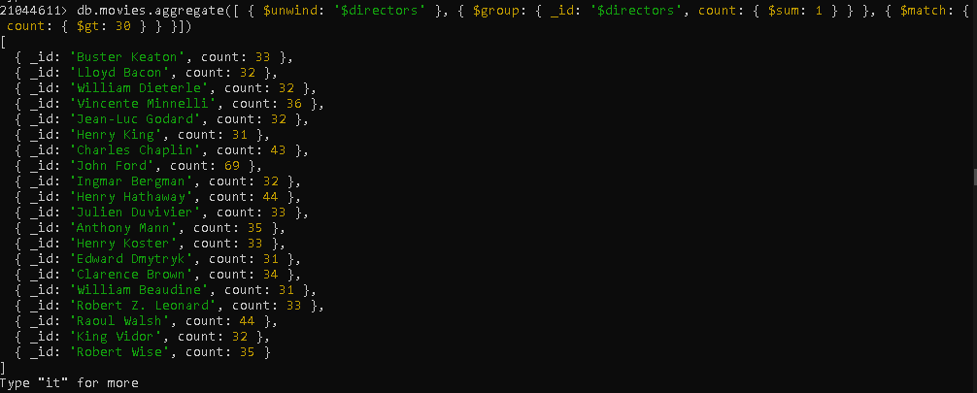

8. Tìm tất cả các đạo diễn có tham gia đạo diễn nhiều bộ phim nhất

Hướng dẫn: Output là: [ { director: 'Woody Allen' } ]



9. Liệt kê tựa phim (title) theo từng đạo diễn. Thông tin bao gồm: tên đạo diễn (director)

và danh sách tựa phim

Hướng dẫn: Dùng Pivot Data; output dạng : output:[ { movies: [ 'Lost in America', 'Defending Your Life', 'Mother' ], director: 'Albert Brooks'}, …]

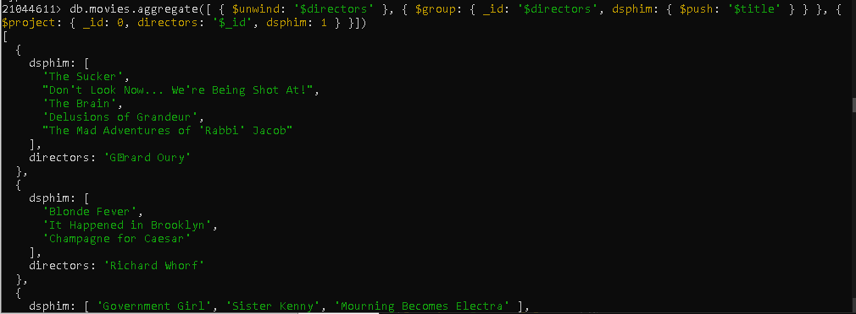

10. Thống kê số bộ phim đã phát hành theo từng năm, sắp xếp giảm dần theo năm

Hướng dẫn: năm dựa vào field released; output dạng:[ { 'number of movies': 10, year: 2016 },]

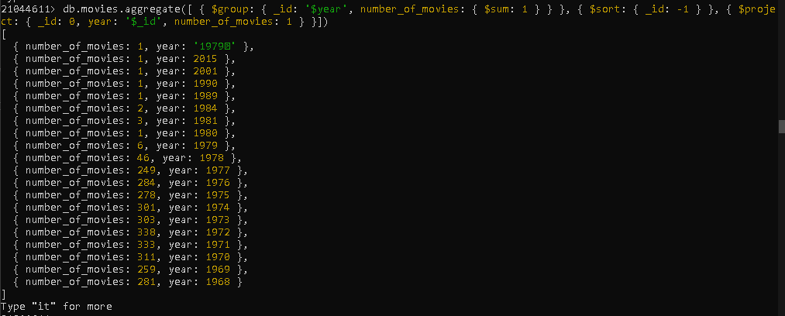

11. Tìm năm phát hành nhiều bộ phim nhất.

Hướng dẫn: Năm dựa vào field released; output: [ { year: 2014 } ]



12. Liệt kê danh sách các tựa phim (title) theo từng quốc gia. Thông tin bao gồm: tên

quốc gia và danh sách tựa phim

Hướng dẫn: Tên quốc gia dựa vào thuộc tính countries; Dùng Pivot Data; output dạng:[{

movies: ['Bitter Sugar', 'Red Passport', 'Sugar', 'Jean Gentil', 'Kidnapped for Christ',

'CèdigoPaz'], country: 'Dominican Republic' }, …]

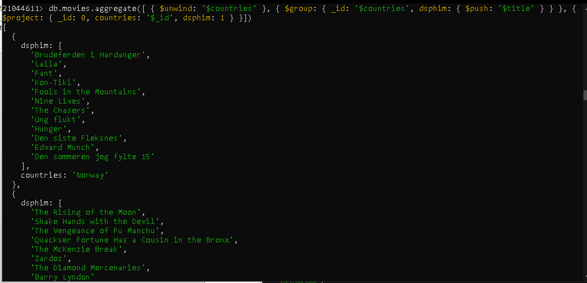

13. Đếm số bộ phim theo từng quốc gia, sắp xếp giảm dần theo số bộ phim. Thông tin

bao gồm:Tên quốc gia và số bộ phim

Hướng dẫn: Tên quốc gia dựa vào thuộc tính countries; output dạng:[ { country: 'USA',

'number of movies': 11855 }, ….]

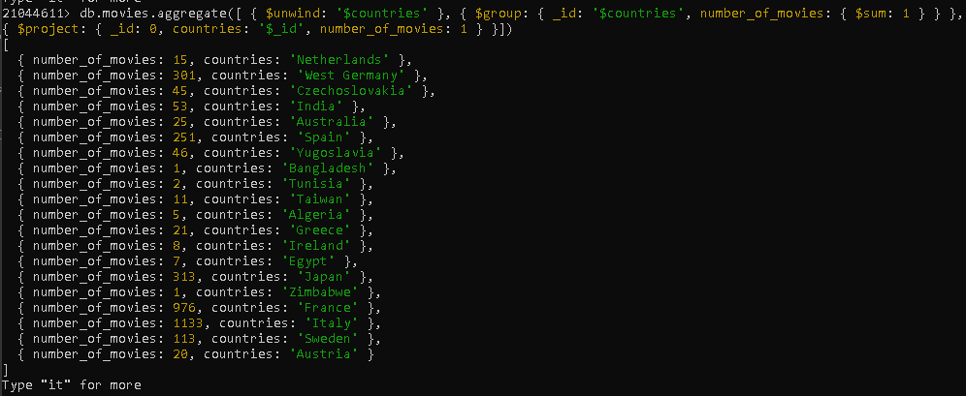

14. Tìm những tựa phim (title) phát hành trong tháng 03 năm 2016

Hướng dẫn: Tháng và năm dựa vào thuộc tính released; output là: [ { title: 'Knight of

Cups'}, { title: 'Sand Castles' }, { title: 'The Treasure' }]

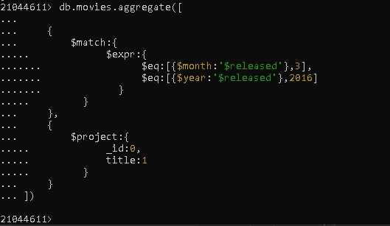

15. Liệt kê những tựa phim (title) do diễn viên “Frank Powell” hoặc “Charles Wellesley”

đóng

Hướng dẫn: Diễn viên dựa vào thuộc tính cast; output là : [ { title: 'A Corner in Wheat'

}, {title: 'The Poor Little Rich Girl' }]

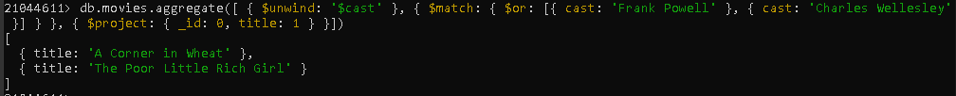

16. Tìm những quốc gia phát hành nhiều bộ phim nhất

Hướng dẫn: Tên quốc gia dựa vào thuộc tính countries; output là [ { country: 'USA' } ]

